1.登录教务管理系统：以“课表考务”身份，选择“部门”，再进入学生成绩子系统；点击“重修处理”，选择“设置允许重修报名替换课程/环节”。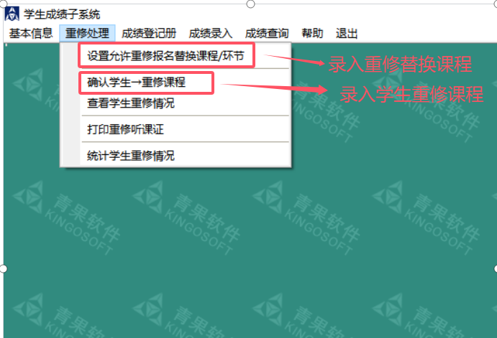
2.按下图指示分别录入“替换后的课程名称”和“替换前的课程名称”，点击“检索”，认真核对后，选中“有效成绩<60”，选中两门课程，批到下面。
